**NOME:** Confecção de Remanejamentos para o Fechamento de Teto

**AUTOR:** Raquel Faria Nunes

**ESCOPO:** Orientação quanto a confecção e lançamento do remanejamento físico financeiro.

**RESPONSABILIDADE:** Conferir se os dados recebidos e processados estão com parâmetros e valores corretos.

**PROCEDIMENTOS:**

**FLUXO DO FECHAMENTO DE TETO**

**O Sistema de Fechamento de Teto**

**Layout:**

Programa Sistema de Fechamento de Teto original:

1. **Tela inicial:** apresenta as funcionalidades divididas por momentos de execução do Fechamento de Teto.

1.1- Área “Processamento PPI Fechamento Teto” - Processar Banco (Nova PPI): cria um banco limpo a partir do banco da competência anterior. Acessa a “Tela 5”.

1.2- Área “Processamento PPI Fechamento Teto” - Funções auxiliares: acessa as janelas de criação de tabelas e documentos (Tela 2)

1.3- Área “Testes de Consistências”: testa, detecta erros e atualiza tabelas e valores no Banco gerado.

1.3.1- Registros Duplicados:

1.3.2- Tabelas Auxiliares:

1.3.3- Aplicação de Parâmetro:

1.3.4- Custo Médio:

1.3.5- Meta Física:

1.3.6- Gestão:

1.3.7- Programação Prestador:

1.3.8- SISMAC x tbDocumento:

1.3.9- Teste Final (PPI x Remanejamento x Portaria):

1.4- Área “Ajuste Tabelas” - Remanejamentos: processa remanejamentos e alimenta tabelas

1.5- Área “Preencher tabelas a serem encaminhadas”:

1.5.1- SISPPI:

1.5.2- Teto Processamento: Processamento de Controle de Teto

1.5.3- Anexo: Relatório de Fechamento de Teto

1.5.4- BH:

1.5.5- PRODEMGE: Cotas SUSFácil

1.5.6- Sítio da PPI: Tabelas para o Site PPI

1. **Tela para geração das tabelas RMN, MNUT, QDSM e PTSM. Link de acesso para a tela de cadastro de documentos:**

2.1- Área “Gerar tabelas DBF para o Teto”:

2.1.1Remanejamento Manual: tabela RMN que recebe os remanejamentos da competência

2.1.2- Manutenção de Tabelas: tabela MNUT que altera as tabelas

2.1.3- SISMAC: tabelas PTSM, para receber o Relatório de Portarias do SISMAC, e QDSM, que recebe valores ambulatorial e hospitalar do remanejamento já cadastrado no SISMAC. Ambos vão testar portarias e valores na tabelaDocumento e tabelaRemanejamento

2.1.4- Editar: acessa a Tela 3 para criação do Separa Remanejamento e Documento

2.2- “Área “Gerar remanejamentos para alteração de Gestão”:

2.2.1- Gestão: processo de descentralização que troca gestão “estadual” para “muncipal”

2.2.2- IBGE: código do município que vai trocar a gestão

2.2.3- Documento: idDocumento

2.3.4- Separa Remanejamento: idSeparaRemanejamento

1. **Tela para criação de Separa Remanejamento e Documento:**

Cadastra todos os documentos que implicarão em movimentações físicas e financeiras no teto da competência que estão sendo trabalhada.

1. **Tela para detalhamento do Documento:**

Valora o detalhamento do documento cadastrado e sinaliza a movimentação que o documento vai provocar

1. **Tela de criação de novo Banco a partir do último armazenado** (competência anterior a atual):

5.1- Gerar novo Banco:

5.2- Atualiza Custo Médio:

5.3- Processar Remanejamento:

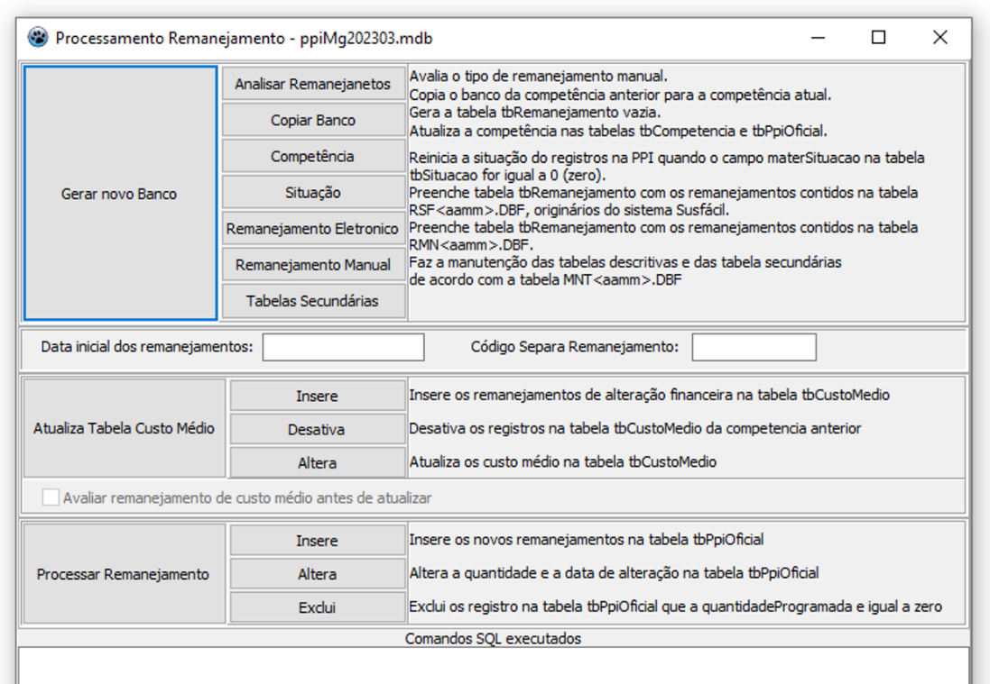

1. **Tela de geração de Relatório de Fechamento de Teto.**

Gera arquivo em Excel.

1. **Preparando sua área de trabalho:**

Antes de iniciar os lançamentos, é importante preparar a área de trabalho:

Reúna, em uma pasta, os documentos que orientam as entradas, saídas e alterações que serão processadas na competência em questão: Portarias, Deliberações e demais publicações, além de Plenagens e Encontro de Contas. Mantenha nela uma tabulação de tudo que será lançado para que possa controlar o lançamento e os números de Documento e Separa Remanejamento que cada documento ou movimentação gerar.

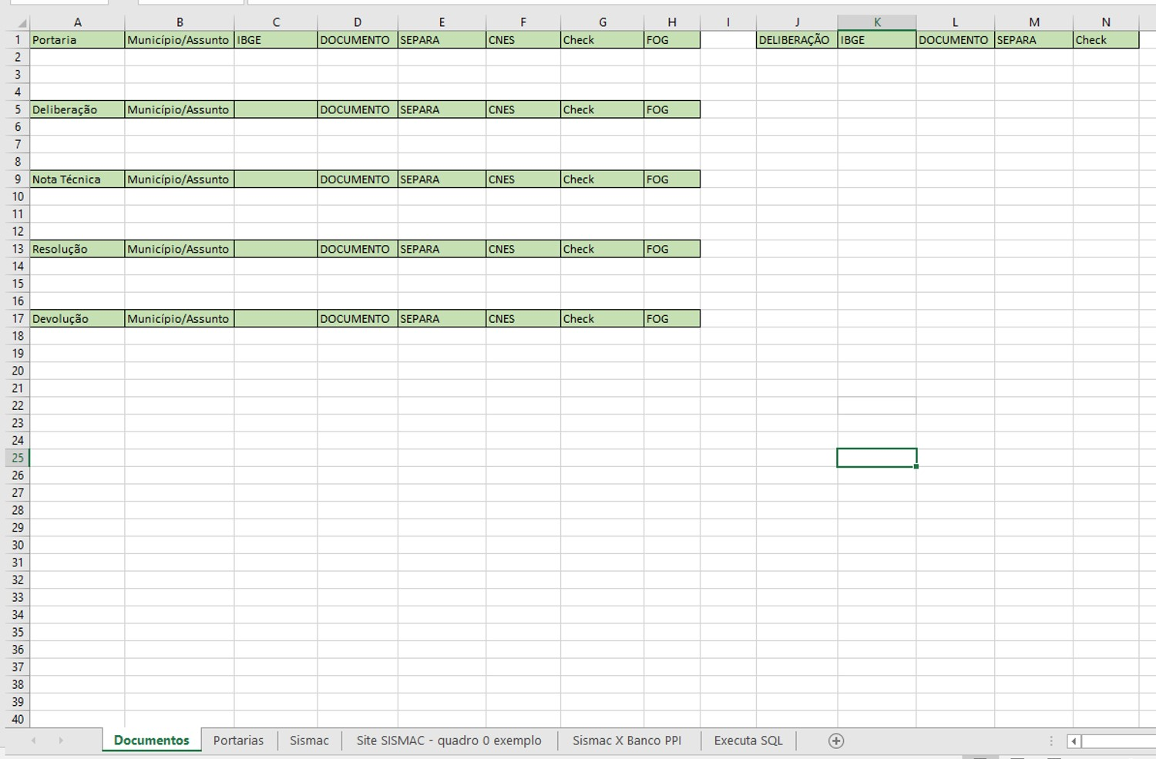Para facilitar o lançamento, estruture um arquivo em Excel com as seguintes abas:

Faça uma cópia deste último banco e salve como Rascunho. Este Database será utilizado como um “banco de rascunho” para preparar as tabelas para o banco definitivo. Nele, vincule as tabelas que o Sistema de Fechamento de Teto (STF) gerar.

O Sistema de Fechamento de Teto busca o último banco gerado (competência anterior) para processar o atual, realizando as modificações necessárias que, por sua vez, são realizadas por tabelas auxiliares.

*STF> COMPETÊNCIA> FUNÇÕES AUXILIARES> “REMANEJAMANTO MANUAL” (RMN)> “MANUTENÇÃO DE TABELAS” (MNUT)> “SISMAC” (QDSM e PTSM)*

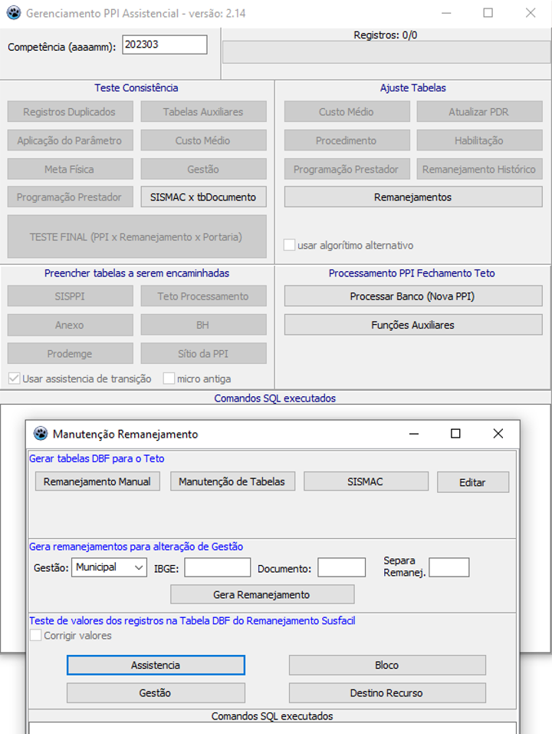

O programa salva todas estas tabelas na pasta GISA (já previamente criada) em razão do código SQL (filtraExecutaSql); portanto, faça a exportação, escolhendo o tipo “vincular”, para o Database (banco de trabalho). Caso tenha interesse de salvar em outro local, é necessário alterar as pastas de destino no código SQL.

*DADOS EXTERNOS> NOVA FONTE DE DADOS> > ARQUIVO BANCO DE DADOS DBF> VINCULAR À FONTE DE DADOS (MNT, RMN, PTSM, QDSM e GERA (formato “.csv”- formato de texto- lembrar de trocar “,” por “.”)*

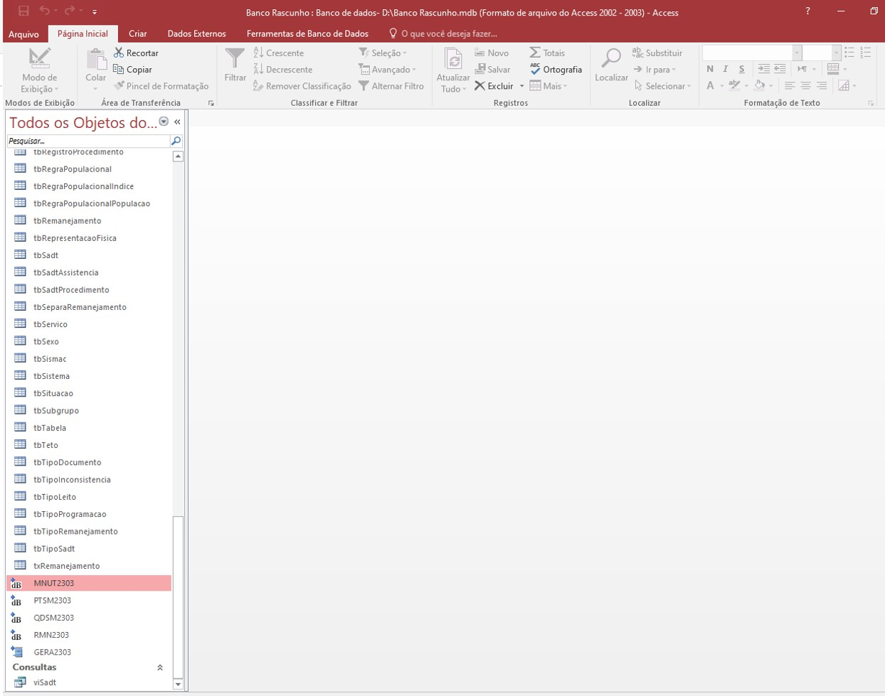

A tabela **RMN (Remanejamento)** registra os dados oriundos dos remanejamentos manuais que definem novas programações e alterações de metas físicas e financeiras. Nesta tabela também são registradas as movimentações decorrentes das descentralizações dos municípios. Ao fim do processamento, ela irá gerar duas tabelas chamadas tbRemanejamento e txRemanejamento, que é o histórico de movimentações realizadas dentro daquela competência.

A tabela **MNUT (Manutenção)** é uma tabela para manutenção das tabelas. É preenchida manualmente e utilizada pelo Sistema de Fechamento para inserir e alterar qualquer tabela que compõem o Banco Oficial PPI. As alterações são orientadas pelos códigos de SeparaRemanejamento e Documento para permitir um histórico de movimentação e alteração.

A tabela **PTSM (Portarias SISMAC)** é o retrato exato do Relatório de Portarias que o SISMAC fornece ao pesquisar as portarias publicadas para o Estado de Minas Gerais. Apresenta um consolidado de informações sobre as novas portarias incluídas, portarias com valores alterados e aquelas que foram desativadas. Ou seja, o quanto de dinheiro que o Ministério da Saúde está alocando para Minas Gerais.

Ela deve ser um instrumento a ser utilizado para os testes de consistência do Sistema de Fechamento de Teto. Por meio dos Testes “PPI x Remanejamento x Portaria “ e “SISMAC X tbDocumento”, esta tabela, depois de preenchida, deve ser capaz de confrontar as tabelas Documento, Separa Remanejamento e Remanejamento para identificar se todas as portarias lançadas pelo Ministério da Saúde no site SISMAC encontram-se cadastradas e seus valores atualizados.

A tabela **QDSM (Quadro SISMAC)** é o retrato dos valores ambulatoriais e hospitalares lançados por municípios na competência em questão. A partir daí estes valores serão testados com o que foi programado no Remanejamento. Ela deve ser um instrumento a ser utilizado para os testes de consistência do Sistema de Fechamento de Teto. Por meio do Teste “PPI x Remanejamento x Portaria”, esta tabela, depois de preenchida, deve ser capaz de confrontar as tabelas Documento, Separa Remanejamento e Remanejamento para identificar se todos os valores cadastrados e remanejados foram lançados corretamente.

Em relação ao **GERA**, trata-se de um relatório de exportação, gerado pelo GERASUS (<http://www.gerasus.saude.mg.gov.br>), dos remanejamentos automáticos efetuados.

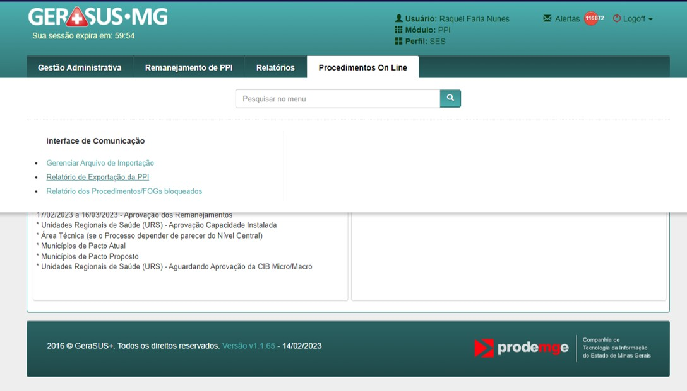

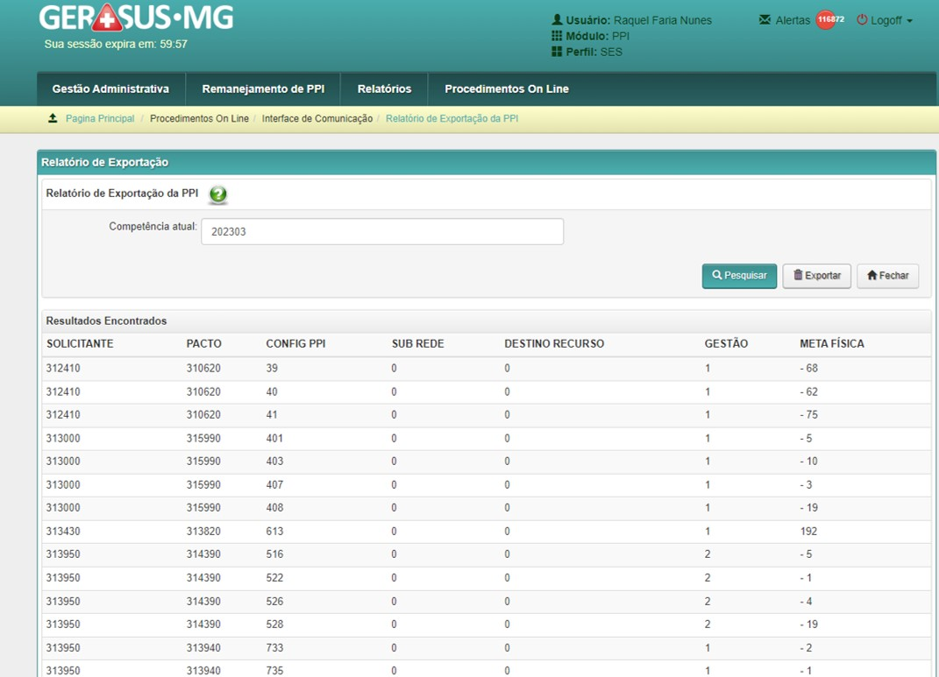

1. **Inserindo portarias e demais documentos no programa SFT**

Consulta ao “Teto detalhado do SISMAC”: <https://sismac.saude.gov.br/teto_financeiro_detalhado>

Código: 310000 (Estado de Minas Gerais)

Na tela verificamos o número da portaria, a competência em que passa valer o efeito e o valor. O ícone do Excel gera uma planilha com a relação das portarias e seus valores que será utilizada para conferência. É sempre importante conferir este relatório com o documento em si da Portaria.

Após as conferências (site e documento), as portarias são lançadas nas tabelas RMN e o MNUT, para que sejam processadas pelo programa SFT (Sistema de Fechamento de Teto). A conferência das portarias se dá ao longo do fechamento: início, durante e para finalizar o processo. Ao final do processo, é importante que não tenha diferença entre o arquivo do Sismac e o consolidado de portarias do Banco, pois significa que ambos estão com as informações sincronizadas. Este teste final será executado pelo próprio programa através de uma funcionalidade específica.

Durante os testes, estas informações são comparadas com o que foi lançado como cadastro e remanejamento no banco processado e como resultado temos as portarias novas, excluídas e/ou alteradas. Estas portarias são avaliadas e se há alguma inconsistência entra-se em contato com o Ministério da Saúde e/ou área técnica da SES/MG. Se persistir a inconsistência, ela é lançada no teto e a área técnica da SES/MG é informada através de um SEI e solicitada que entre em contato com o MS para solução da inconsistência. O Ministério da Saúde também pode desativar a portaria lançada com inconsistência até que ela seja corrigida, mas nem sempre isso é possível.

Conferência:

Após exportar o relatório em Excel, salvá-lo na pasta de documentos da competência que está sendo trabalhada. Na tabela PTSM, os campos correspondem exatamente com o disposto no arquivo do Ministério; portanto, basta copiar e colar o conteúdo do relatório na PTSM.

Um primeiro teste é para identificar as portarias já lançadas no banco anterior com a PTSM preenchida: o resultado das “inconsistências” é o detalhado de portarias novas, excluídas e alteradas. Este teste será feito no início, em que devem aparecer as diferenças, e no final do processo sem apresentar nenhuma inconsistência.

*Processar no programa “SISMAC x tbDOCUMENTO”.*

Agora, vamos inserir as portarias novas que foram baixadas no SISMAC, Deliberações, Resoluções e Notas Técnicas coletadas:

1. *Programa > Digitar a competência atual> FUNÇÕES AUXILIARES > EDITAR:*
2. Preenche a “Descrição” > “Salvar” (seguir o padrão de escrita na tbDocumento)
3. Digita o número da ID > “Documento” e segue preenchendo os campos

Tabela MNUT: cria o documento na tbDocumento. Nela podemos corrigir a ortografia e fazer ajustes finos. No campo “Documento” o nome vai em maiúsculo, como no documento original, e no “Separa Remanejamento” o nome vai em minúsculo com uma curtíssima descrição do que trata o documento (tipo, uma observação).

Tabela RMN: coloca o remanejamento oriundo do Documento ou do Estudo derivado da Portaria.

1. **Confecção de Plenagens**

- Em posse da Deliberação que aprova a Declaração de Comando Único dos municípios, liste os IBGE’s de cada município

- Proceda com o cadastro de cada Deliberação da mesma forma que a Portaria. Recomenda-se que anote ao lado do IBGE do município o Documento e o Separa de cada Deliberação relacionada para o correto processamento.

- *Programa> competência> FUNÇÕES AUXLIARES> GERAR REMANEJAMENTO PARA ALTERAÇÃO DE GESTÃO> IBGE (município que está plenando)> Documento> Separa> GERAR REMANEJAMENTO*

- Na tabela MNUT, criar as linhas referentes ao tbMunicipio com o IBGE para efetuar a troca do código de gestão (De 2 Para 1) e incluir o número do Documento que está relacionado a assunção:

1. **Remanejamentos**

**Remanejamentos realizados na PPI Oficial:**

**Eletrônico/ Remanejamento Urgência (oriundo do GERA):**

A tabela GERA é criada e fornecida na própria plataforma do GERASUS, em que o remanejamento é automático e efetuado pelos gestores. Originalmente, ela é vinculada no Banco Access em formato de arquivo de texto e processada junto com as demais tabelas. O usuário precisa ter em mãos esta tabela e só vai executar a ação de vincular no database.

Inicia com a importação dos remanejamentos do GERASUS a partir do dia 17 de cada mês, conforme orientado anteriormente. Este arquivo é renomeado como GERAmmaa (competência) e, durante o teste, serão verificadas inconsistências relativas a quantidade. Se houver inconsistência,a a importação é refeita ou, dependendo, pode-se corrigir manualmente.

Semelhante ao que já será dito sobre o remanejamento, é preciso atentar aos códigos de Assistência e Bloco, pois o arquivo gerado nos fornece apenas a FOG ou Procedimento. Apesar de ser aparentemente simples tendo em vista que considera apenas meta física, é importante conferir se a programação prévia da PPI para os municípios envolvidos comporta o remanejamento. Nele não é necessário criar um novo Documento (valor padrão: 0) e Separa Remanejamento (valor padrão: 1).

**Remanejamento Manual:**

Resultante do cadastro de documentos e orientações recebidas via memorandos, é preenchida, manualmente, em uma planilha em Excel com os dados dos remanejamentos. Estes dados são lançados posteriormente na tabela RMN para o processamento destas informações pelo programa SFT.

O ideal é que se insira linha a linha no RMN; porém, por envolver muitos documentos de perfis diferentes, recomenda-se que copie uma linha do RMN e cole em uma planilha de Excel. Em seguida siga alimentando os campos. Finalizado, selecione apenas os dados (sem o cabeçalho) e cole na tabela do banco. Tudo que está no RMN vai para tbRemanejamento no Banco final

Muita atenção a Ordem, pois ela determina a ordem em que cada remanejamento será processado, a fim de demonstrar o lastro da construção do valor atualizado financeiro ou de quantidade. Em casos que, o mesmo Separa tenha Documentos diferentes resultando em várias linhas, é importante que a Ordem seja preenchida corretamente levando em consideração o que deve ser processado primeiro e em diante.

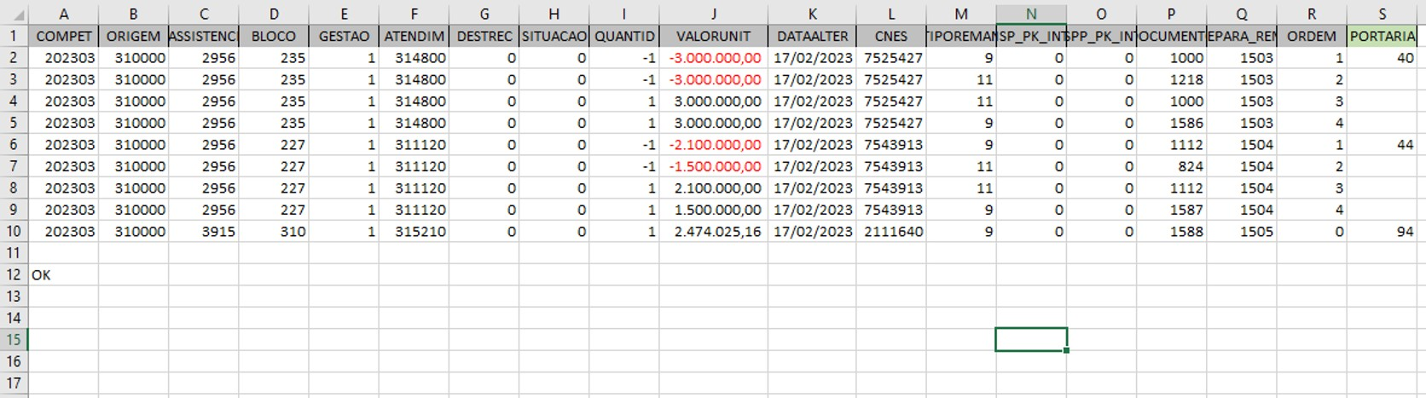Copiar primeira linha do RMN e colar no Excel.

**Origem:** se é um valor ou quantidade novos, oriundo de Portaria, será 310000 (Minas Gerais). Erroneamente, quando se trata de valor novo, não vem explicitado a Origem na Portaria. Quando for um remanejamento de um município para outro, de uma FOG para outra, ou uma devolução, o IBGE será do município cujo dinheiro será removido.

**Atendimento:** é para o destino do recurso ou da quantidade. Sempre deve vir discriminado o código e a descrição. Importante conferir sempre, inclusive se a gestão está correta.

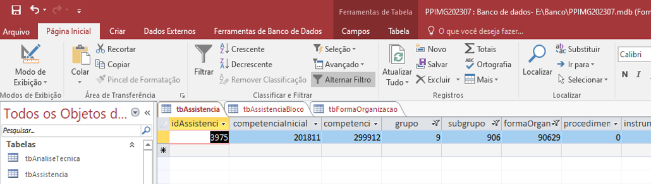**Forma de Organização (FOG):** ela deve ser discriminada no Documento (Nota Técnica, Deliberação e Memorando) com seu código e descrição. Porém, para o remanejamento, deve descer mais um nível de especificação: Assistência e Bloco

Na tabela Assistência, filtre a Forma de Organização e copie o código da Assistência. Em seguida, vá para a tabela Assistência Bloco e pesquise esse código na coluna Assistência e identifique o código do Bloco. Neste momento, transfira para seu remanejamento os códigos de Assistência e Bloco da Forma de Organização. O caminho reverso é possível, quando se quer chegar até o Forma de Organização, partindo da Assistência e Bloco. Abre-se um leque de pesquisa a partir desta pesquisa, chegando a níveis de Procedimento ou Rede Assistencial. Basta lembrar que a tabela Assistência e Assistência Bloco são conjunções das tabelas descritivas.

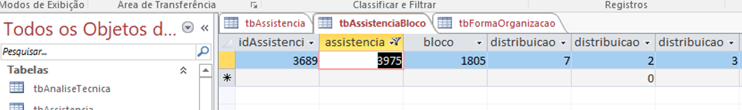

**Gestão:** é a gestão do município de atendimento, sendo logo seguido por este. Aceita 1 (municipal), 2 (estadual) ou 3 (ambos, desde que especifique no documento a finalidade)

**Quantidade:** ou Meta Física, cumpre importante papel no remanejamento, pois ela retira (negativa), insere novo (positiva) ou acrescenta (mantêm valor unitário zerado, quando a FOG já possui programação)

**Valor unitário:** o valor será sempre unitário, quer seja pelo valor simples ou produto de cálculo próprio (exemplo, Leito UTI). Ele deve ser mantido assim, pois quem determina o produto da programação é a Meta Física/Quantidade. Geralmente, as Portarias vêm com “valor cheio” (ainda serão objetos de estudo financeiro) e deve ser lançado o valor total com a quantidade 1 (caso o município não tenha este recurso em específico programado) ou 0 (quando o município já possua o valor programado).

**Data de alteração:** a data do lançamento

**CNES:** quando o valor ou o remanejamento é específico para um determinado prestador. Neste caso, é importante o correto preenchimento do CNES e da Ordem, pois as tabelas Programação Prestador e Prestador Documento serão alimentadas a partir deste preenchimento por CNES.

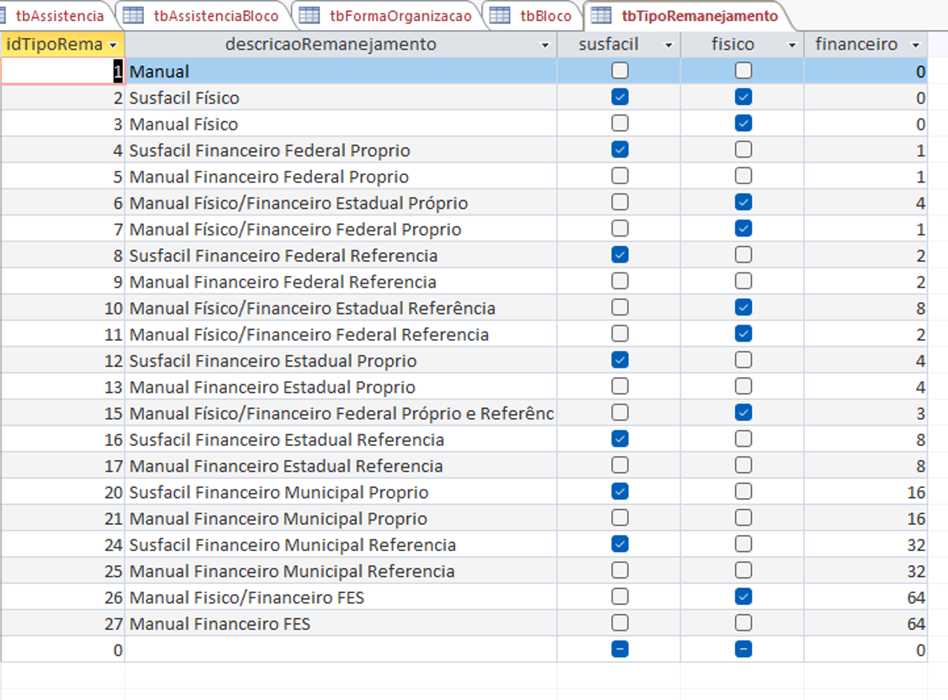**Tipo de Remanejamento:** considera Meta Física, Recurso Financeiro, origem do Recurso. Por serem diversas combinações, siga o quadro abaixo. Observe que “Próprio” é quando Origem e Atendimento são iguais; será “Referência” quando forem diferentes.

**Documento e Separa Remanejamento:** são obtidos ao cadastrar o documento. Em caso de desativação de portaria, remanejamento entre municípios ou assistências, é importante resgatar o Documento e Separa lançados à época para que no atual momento tenha seus valores retirados ou alterados. Neste caso e em todos os outros, o Separa deve ser sempre novo, mesmo que o Documento seja antigo. O Documento é um elo histórico ao longo da evolução da programação da PPI.

**Ordem:** já mencionado no começo do tópico

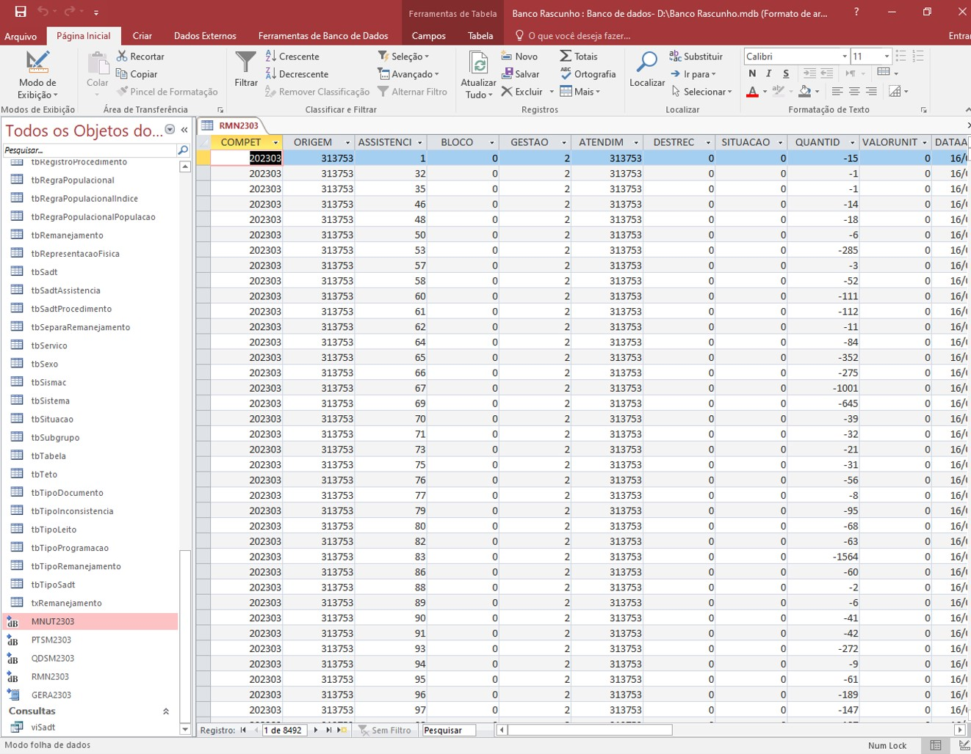

O processo leva em conta o número crescente de Separa Remanejamento e depois de Ordem. Importante que siga a seguinte lógica: processa primeiro a Plenagem e em seguida os remanejamentos das Portarias, Deliberações, Resoluções e Notas Técnicas. O remanejamento GERA sempre será o primeiro porque seu Separa é 1 (padrão). Atenção a este detalhe quando houver Encontro de Contas para um município que também irá Plenar.

***Devolução:***

A devolução é um processo que retorna valores programados para uma determinada execução de pagamento por um número definido de competências (início e fim), com o objetivo de não aportar ou descontar recurso por tempo indeterminado. Ocorre também quando se realoca recurso de uma FOG para outra para fins de pagamento, o que torna ainda mais importante esse processo de devolução ao fim do prazo estipulado.

O documento que orienta este remanejamento deve obrigatoriamente discriminar a origem e destino do recurso e o intervalo de competências. Durante o cadastro, atente-se para o lançamento correto da competência final, para que o STF (Sistema de Fechamento de Teto) emita um alerta/lembrete na competência sinalizada. Encontro de Contas é um grande exemplo, pois tem prazo de início e término, além de reunir fontes diferentes de pagamento que irão requerer suas respectivas devoluções.

1. Abrir a tabela tbRemanejamento da competência anterior (Banco);
2. Filtrar o Separa Remanejamento que contém o remanejamento a ser devolvido;
3. Selecionar tudo;
4. Copiar e colar no Excel;
5. Alterar “Data de Alteração” para a data atual;
6. “Quantidade” e “Valor Unitário”: transformar para negativo; em alguns casos, a quantidade poderá ser 0 ou 1, dependendo da programação na PPI. Por isto a importância de sempre conferir a PPI e o remanejamento atual que está sendo confeccionado;
7. Atualizar competência;
8. Copiar (sem cabeçalho) e colocar na RMN atual.

Repare que o Separa Remanejamento será de menor valor em relação aos demais da competência trabalhada. Isto significa que, dentro da lógica do processamento, inicialmente o valor será devolvido para que, futuramente, esteja disponível para ser usado em outra programação.

***Portarias:***

Para confecção de remanejamento de Portarias, atentar para o tipo:

- Novo recurso;

- Atualização de recurso;

- Atualização de credenciamento de prestador;

- Desativação de recurso.

Ao executar o teste “Sismac x tbDocumento” podemos não apenas identificar estas situações, como verificar as portarias que estão sendo desativadas.

***Se for uma portaria de recurso novo:***

Inicialmente, pesquise na tbDocumento se já existe algum cadastro desta portaria para não gerar duplicidade. Após cadastrar no STF e, em posse do Memorando que ilustra a programação a ser feita, verifique se já existe programação para o município e/ou prestador nas tabelas: PpiOficial e ProgramaçãoPrestador.

Esta conferência pode ser feita por meio dos códigos da “Assistência”, “Bloco”, “IBGE Atendimento” e “CNES”. Se não houver programação na PPI, obrigatoriamente o campo “Quantidade” deverá ser preenchido junto com seu “Valor Financeiro”; caso tenha programação, a quantidade será zero a depender do que foi instruído no memorando. Portanto, cai no exemplo em seguida.

**Campos:** Competência (atual), Origem (310000), Assistência e Bloco (a partir da FOG), Gestão (1 o 2), Atendimento (IBGE), Quantidade (número inteiro), Valor Unitário (de acordo com orientação), Data Alteração (data atual), CNES (se tiver discriminado), Remanejamento (de acordo com orientação), Documento (a partir do gerado pelo STF), Separa Remanejamento (a partir do gerado pelo STF), Ordem (0). Demais campos recebem valor 0.

***Se for uma portaria de atualização de recurso****:*

Pesquise na tbDocumento a competência em que ela foi cadastrada. A partir daí, acesse o Banco PPI, busque a referida programação na tbRemanejamento e selecione para a confecção do remanejamento.

No RMN cole com o sinal oposto (ou seja, a ideia é remover todo o conteúdo para realocar em outra programação), mantendo o número de Documento antigo. Cole novamente, agora com os valores atualizados e o número de Documento novo. Ambos os casos, o Separa Remanejamento é o novo; por isto a importância de se atentar ao campo Ordem. Ao final, confira se tbDocumentoHistorico, ProgramaçãoPrestador, PrestadorDocumento e a tb/txRemanejamento contém o histórico da movimentação.

**Campos:** Competência (atual), Origem (primeiro de acordo com o já programado e em seguida de acordo com orientação), Assistência e Bloco (a partir da FOG), Gestão (1 o 2), Atendimento (IBGE), Quantidade (primeiro invertido e em seguida de acordo com orientação), Valor Unitário (primeiro invertido e em seguida de acordo com orientação), Data Alteração (data atual), CNES (se tiver discriminado), Remanejamento (de acordo com orientação), Documento (primeiro o antigo e em seguida o novo), Separa Remanejamento (a partir do gerado pelo STF), Ordem (em ordem crescente). Demais campos recebem valor 0.

***Se for uma portaria de******desativação de recurso****:*

Pesquise na tbDocumento a competência em que ela foi cadastrada. A partir daí, acesse o Banco PPI, busque a referida programação na tbRemanejamento e selecione para a confecção do remanejamento.

No RMN cole com o sinal oposto, mantendo o número de Documento e colocando o Separa Remanejamento novo. Ao final, confira se tbDocumentoHistorico, ProgramaçãoPrestador, PrestadorDocumento e a tb/txRemanejamento contém o histórico da movimentação.

**Campos:** Competência (atual), Origem (de acordo com o já programado), Assistência e Bloco (a partir da FOG), Gestão (1 o 2), Atendimento (primeiro de acordo com o já programado), Quantidade (invertido de acordo com orientação), Valor Unitário (invertido de acordo com orientação), Data Alteração (data atual), CNES (se tiver discriminado), Remanejamento (de acordo com o programado), Documento (antigo), Separa Remanejamento (a partir do gerado pelo STF), Ordem (em ordem crescente. Demais campos recebem valor 0.

***Se for uma portaria de atualização de credenciamento de prestador***:

Os prestadores de serviços de saúde precisam ser cadastrados e habilitados na Rede SUS. Ao longo dos anos, ele pode perder este status e recuperar; porém o Ministério da Saúde condiciona o repasse de recursos especiais mediante esta habilitação. Por isto, uma portaria pode desabilitar e em seguida habilitar o prestador. Enquanto PPI, é necessário este mapeamento.

ESTÁ CONFUSO E PRECISA DEFINIR O PASSO A PASSO

**Campos:** Competência (atual), Origem (310000), Assistência e Bloco (a partir da FOG), Gestão (1 o 2), Atendimento (IBGE), Quantidade (de acordo com orientação), Valor Unitário (de acordo com orientação), Data Alteração (data atual), CNES (de acordo com a portaria), Remanejamento (de acordo com orientação), Documento (a partir do gerado pelo STF), Separa Remanejamento (a partir do gerado pelo STF), Ordem (em ordem crescente). Demais campos recebem valor 0.

**Programação Especial**

A programação de recursos para **Leitos UTI** e **Rede Urgência e Emergência** é rica em detalhes, demandando análises individuais a partir do tipo de Bloco e tipo de Leito, recebendo fórmulas de cálculo diferente, cadastro e habilitação prévios para que o recurso seja repassado. Além disto, a programação de **Incentivos** também requer atenção especial, tendo em vista o impacto financeiro nas instituições que este aporte proporciona. O memorando gerado a partir deste tipo de portaria é de fundamental importância, tendo em vista a orientação para o programador e para as redes assistenciais.

A tabela Fórmula de Cálculo orienta quanto a construção do **valor unitário** a ser lançado no remanejamento, de modo que a quantidade determina o valor total programado. Durante a confecção do remanejamento, geralmente, seguimos o caminho contrário para identificar Assistência e Bloco:

- Na tabela tbProcedimento identifique o código do Procedimento. Só existe UM procedimento, mas podemos ter vários Blocos para uma mesma Forma de Organização. Lembrando que o caminho tradicional é FOG (tbAssistencia) > id Assistência (tbAssistencia) > Bloco (tbAssistenciaBloco).

- Com o código do procedimento vá para a tbAssistencia coluna “procedimento” > id Assistência (tbAssistencia) > Bloco (tbAssistenciaBloco). Confirmar por meio do código da Fórmula de Cálculo e verifique posteriormente na tbFormulaCalculo se corresponde a fórmula e ao resultado final do valor por leito.

No mais, a programação segue o fluxo já descrito. Em relação ao **Encontro de Contas**, semelhante ao lançamento do remanejamento manual, o Encontro de Contas também é lançado em Excel, a partir de um arquivo recebido com as tabelas e os valores que serão remanejamentos. A confecção para o RMN é orientada pelo que foi discriminado em Deliberações/Memorandos gerados a partir da Área Técnica Responsável ou pela DPPI. Por ser um tópico delicado e que possui particularidades, recomenda-se a leitura do instrutivo específico para tal procedimento.

**Reprogramação:**

O recurso que vêm diretamente do Ministério da Saúde é efetuado via Portaria/ SISMAC/ FNS, que pode estar carimbado para determinados municípios ou prestadores. A princípio, a indicação na portaria se dar de forma genérica e, posteriormente, em uma outra publicação alterar o conteúdo já informando destino (procedimento e município). O recurso considerado como estadual (FES – Fundo Estadual de Saúde) tem sua origem no Tesouro do Estado de Minas Gerais.

A Deliberação, que é estadual (SES), visa dar destino aos recursos previamente programados, agora distribuídos em suas respectivas pactuações. Neste caso, o processo de remanejamento consiste em retirar o valor da FOG do Estado de Minas Gerais:

1. Abrir a tabela tbRemanejamento da competência em que a portaria foi programada (Banco);
2. Filtrar o Separa Remanejamento que contém o remanejamento a ser trabalhado;
3. Selecionar tudo;
4. Copiar e colar no Excel;
5. Alterar “Data de Alteração” para a data atual;
6. “Quantidade” e “Valor Unitário”: inverter;
7. Atualizar competência;
8. Documento antigo e Separa Remanejamento novo;
9. Copiar (sem cabeçalho) e colocar na RMN atual.
10. Cole novamente o conteúdo e atualize as informações conforme orientado em Deliberação: Assistência e Bloco, Origem e Atendimento, Quantidade e Valor Unitário, Documento novo e mantêm o Separa Remanejamento.

Atenção: a soma das colunas “Quantidade” e “Valor Unitário” devem sempre ser 0 (zero), pois tudo que sai de um lugar deve estar totalmente alocado em outro.

Alterações no RMN feita após o fechamento de teto (retroativo) trata o que não é normal. São permitidos pequenos ajustes nos valores financeiros (geralmente a movimentação será na FOG “Futuras Programações”). É sempre importante verificar a origem da inconsistência apresentada nos relatórios para não modificar a PPI demais, pois caso contrário é prudente retornar o documento para nova avaliação.

**Criação de Assistência, Assistência Bloco, Bloco, Forma de Organização (FOG), Rede:**

É possível que, durante a confecção de um estudo por algum usuário externo do Banco, nota-se a necessidade de reformular uma determinada programação. Diante disto, observa-se a necessidade de se criar uma nova Forma de Organização, Rede, Bloco ou Assistência. Tenha em mente que a construção será feita na tabela MNUT; ou seja, por ser tratar de alteração com inclusão de novas informações em uma tabela já existente, é importante ter bastante atenção.

No primeiro momento, abra a tabela correspondente e copie a última linha para que tenhamos o último código de identificação cadastrado. O próximo número será o código atribuído a este componente criado.

Assistência: última linha geral

Rede: última linha geral

Bloco: o último da rede específica

Forma de Organização: o último do subgrupo/ grupo específico

Em segundo momento, prepare um arquivo Excel para receber esta última linha mencionado acima e para receber a última linha preenchida no MNUT. Com isto seguiremos a ordem de lançamento no MNUT, o preenchimento correto com os valores e seus tipos. Muita atenção às tabelas auxiliares que precisam ter as chaves estrangeiras correspondente ao que está sendo criado.

No Excel copie e cole no estilo “transpondo” para que os valores dos campos correspondam as linhas do MNUT. Prossiga alimentando os campos, tomando por orientação o último já criado. Transfira para o modelo de MNUT no Excel para conferir e, por fim, lance na própria MNUT.

O MNUT receberá o código do SeparaRemanejamento do documento que está orientando esta criação, mesmo que seja apenas por meio de Nota Técnica. Tecnicamente, segue-se como modelo o último componente de cada tipo criado e alimenta a MNUT com o orientado por meio de documento.

**REFERÊNCIAS:** Não há referências legais.

**REVISÃO:**

**DATA:**

**APROVAÇÃO:**